
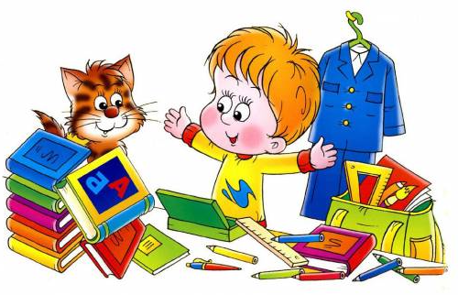
Бути школярем – означає для дитини отримання не тільки нового статусу в цих стосунках, статусу приналежності до світу дорослих, а також визнання оточенням її дорослості. У першокласника з’являються як нові права, так і нові обов’язки. Процес адаптації тісно пов’язаний з тим, наскільки дитина здатна відповідати новим вимогам.
Вступ до школи – серйозне випробування для шестирічних дітей: нове оточення, потрібно полаштуватися до нових вимог – уважно слухати і вміти відповідати на питання вчителя, сидіти за партою у незнайомій кімнаті й усіляко поборювати такі природні бажання, як встати та побігати, пограти, повеселитися під час уроку, а ще підняти руку, якщо хочеш щось спитати та ін. Якщо всіх цих вимог дитина дотримується і все в неї йде гарно, вона радісна, захоплена, вірить у свої сили. Якщо ж ні – інтерес до навчання швидко зникає, успіхів немає, а отже, чому ж тоді радіти маленькому школяреві та його батькам?

На сьогоднішній день з’ясовано, що готовність до шкільного навчання – багатоякісне утворення, яке містить мотиваційну, соціально- психологічну, емоційну, вольову та інтелектуальну готовність дитини до навчання в школі. Досить велика кількість учнів є невстигаючими у навчанні, і річ не в складних програмах викладання навчального матеріалу, чи занадто вимогливих вчителях, а в тому, що діти психологічно слабко підготовлені до навчання в школі. Як свідчить практика, відсутність шкільної зрілості, готовності до систематичного шкільного навчання може призвести до зростання тривожності дітей, формування заниженої самооцінки, до появи в них хронічної втомлюваності, загальної неуспішності, а також може стати причиною виникнення шкільних неврозів.
Сьогодні проблема психологічної готовності до шкільного навчання є
особливо актуальною у зв’язку із перебудовою системи дошкільної та
початкової освіти, з переходом до навчання дітей з 6 років. Психологами визначено, що період розвитку дитини від 6 до 7 років є перехідним між дошкільним і молодшим шкільним віком. Найважливіше значення дошкільного дитинства полягає в досягненні дитиною соціальної зрілості. З приходом до школи змінюється провідна діяльність шестирічного школяра – тепер посильна праця, творчість, гра підпорядковані навчанню.
Дуже важливо, щоб у процесі навчання в першому класі був забезпечений
поступовий перехід маленького учня від ігрової до навчальної діяльності –
провідної у молодшому шкільному віці. Багато в чому успішність цього
процесу визначається змістом навчання та способами його проведення.
У першому класі необхідно сформувати в дитині внутрішню позицію школяра – систему потреб і прагнень, пов’язаних зі школою, коли причетність до шкільного життя відчувається першокласником як його власна потреба (Д.Б.Ельконін, А.Л.Вегнер, Т.А.Нєжинова). Внутрішня позиція школяра є основою формування першокласника як учня. Науковці виділили показники сформованості у дитини внутрішньої позиції школяра: відмовлення від дошкільно-ігрового, індивідуально-безпосереднього способу існування; наявність позитивного ставлення до навчального процесу і нового типу стосунків з дорослим як з учителем.
Внутрішня позиція школяра формується у першокласника протягом першого року навчання не автоматично, а тільки завдяки правильній організації цього процесу. Робота із шестирічними дітьми передбачає обов’язкове урахування їх фізіологічних і психологічних особливостей.
Найбільш докладно ці особливості розкриті в дослідженнях А.Л.Вегнера,
Д.Б. Ельконіна, В.С.Мухіної. Доведено, що деякі з психологічних особливостей маленьких учнів сприяють організації навчального процесу в першому класі, а інші – ускладнюють його. У залежності від цього можна розподілити їх на дві
групи.
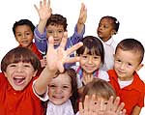
До першої групи належать психологічні особливості шестирічних першокласників, на які може спиратися педагог при організації навчального процесу. Це, наприклад, усвідомлене бажання шестирічного учня встановити і зберегти добрі стосунки з дорослими та іншими дітьми. Учень прагне визначення з боку дорослого – вчителя і намагається гарними вчинками заслужити це визнання. Маленький школяр набагато швидше відгукується на прохання педагога, ніж на тверді вимоги. Власне шкільні норми поведінки (необхідність піднімати руку на уроці, підводитися при відповіді та ін.) першокласнику краще пропонувати спочатку у формі гри за шкільними правилами. Шестирічний учень намагається відшукати межі у поведінці для“можна” і “не можна”. Для першокласника дуже важливо побачити результати власного зростання як школяра. Він прагне усе пояснити, прокоментувати, показати, полюбляє запитувати й дізнаватися про щось нове. Першокласник здатний досить довго утримувати увагу на тих об’єктах, які йому цікаві.
Другу групу складають психологічні особливості шестирічних першокласників, що ускладнюють процес засвоєння нового предметного змісту і прийняття норм шкільного життя. Шестирічний учень не може відразу прийняти й засвоїти всі норми шкільної поведінки, часто порушує межі цих норм. У першокласника знання норм поведінки й самооцінка відповідно до цих норм часто не збігаються. Він прагне в усьому бути першим, але не може при цьому адекватно оцінити свої уміння.
Першокласник часто зазнає труднощів у процесі взаємодії з однолітками. Він
емоційно важко переживає власні невдачі, але виявляє ініціативу у критиці
ровесників.
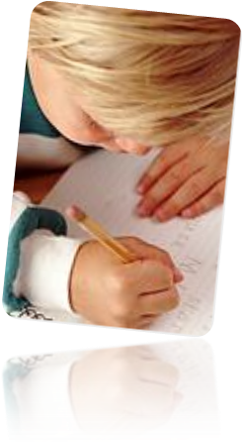
Одним з найважливіших професійних завдань психологів і педагогів, що працюють у 1 класі чотирирічної початкової школи, є створення умов для успішної адаптації дітей до шкільного життя. Найчастіше період адаптації супроводжується додатковою фізичною і психологічною напругою першокласників.

Адаптація – відповідальний етап у житті маленького школяра, його вчителів і батьків, тому що саме в цей час шестирічний першокласник приймає й освоює шкільні норми, у нього формується інтерес до шкільного життя, зміцнюється віра у власні сили, виявляються нові уміння, які супроводжують процес дорослішання. Загальновідомо, що очікування дитини, яка йде в перший раз до школи, сповнені надій і тривог. Тому в процесі адаптації часто спостерігаються негативні фізіологічні реакції дитячого організму на різку зміну звичного способу життя: швидка стомлюваність, порушення сну й апетиту, збудливість, дратівливість. Ось чому особливо актуальним стає завдання організації спеціальних вступних занять, що дозволяють вчителю установити позитивний емоційний контакт із дітьми та їхніми батьками, створити найбільш сприятливі умови для психологічної і фізіологічної адаптації майбутніх першокласників до шкільного життя.




